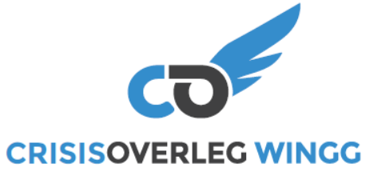
Wanneer?
Soms loopt het vast of kom je plots in de moeilijkheden en is het belangrijk om snel oplossingen te vinden en dingen te veranderen. Dan kan er een crisisoverleg georganiseerd worden.
Wat?
Verschillende mensen zitten rond tafel en babbelen met elkaar. We zoeken uit wat er precies nodig is om jou te helpen en maken afspraken over hoe we dit kunnen doen.
Wie?
We proberen iedereen die met jou aan de slag is rond de tafel te krijgen. Soms zullen daar ook mensen bij zijn die jou later misschien kunnen helpen. Je ouders of begeleiders kennen jou het allerbest en zijn er dus ook steeds bij en als jij het zelf ziet zitten kan je ook zelf mee aan tafel schuiven.
Waarom?
Door samen te luisteren naar elkaar en na te denken, kunnen we de beste oplossingen vinden voor wat er precies moeilijk loopt en kunnen we er ook voor zorgen dat deze problemen er niet meer opnieuw komen.
Wat doet de casemanager?
De casemanager leidt het overleg en zorgt ervoor dat iedereen kan zeggen wat hij of zij belangrijk vindt. Na het overleg stuurt hij de afspraken door naar iedereen en maakt hij een verslag van wat besproken werd.
Toestemming:
……………………………………………………………………………………………………………Vader/Moeder/Voogd
Van………………………………………………………………………………………………………………………………………
………………………………………………………………………………………………………….., jongere vanaf 12 jaar
Geeft toestemming voor het bespreken van persoonlijke gegevens op het crisisoverleg en om het verslag van het overleg door te sturen naar alle genodigden en dit verslag op te slaan in een beveiligd elektronisch patiëntendossier.
Enkel de zaken die nodig zijn voor het overleg zullen worden besproken. De deelnemers aan het overleg zijn gebonden aan het beroepsgeheim.
Datum:
Handtekeningen:
Nog vragen?
Bel of mail gerust naar:
Tim Verbeke
Casemanager crisisoverleg WINGG
tim.verbeke@wingg.be
0486121113

